МИНИСТЕРСТВО ОБРАЗОВАНИЯ КИРОВСКОЙ ОБЛАСТИ
Кировское областное государственное профессиональное образовательное
бюджетное учреждение
«Слободской колледж педагогики и социальных отношений»

ОТЧЕТ

по учебной практике

ПМ.02. Осуществление интеграции программных модулей

Студент
Кононов Тимофей Александрович
Группа 23П-1
Специальность 09.02.07 Информационные системы и программирование
Руководитель практики от колледжа:
Седов Алексей Сергеевич
Руководитель практики от организации:
_______________ Седов Алексей Сергеевич
^{подпись}
УТВЕРЖДАЮ:
Директор
____________________________________
Наименование организации

___________/________________________
подпись расшифровка
М. П.

2025-2026 уч. год

Содержание

Оглавление
- Введение
- Анализ предметной области
- Руководство оператора
- Работа в системе контроля версий
- Разработка программных модулей
  - База данных
  - API
  - Модуль технолог
  - Модуль лаборатории
  - Модуль аппаратчик
- Разработка тестовых наборов и тестовых сценариев
- Отладка программного модуля
- Заключение.
Приложения

1. Введение
Целью учебной практики является разработка информационной системы для автоматизации процессов производства средств защиты растений.
Система предназначена для трёх категорий пользователей:
- Технолог – подготовка рецептур, технологических карт, управление заказами и партиями.
- Лаборант – контроль качества сырья и готовой продукции.
- Аппаратчик – выполнение технологических операций.
В ходе практики были выполнены следующие задачи:
- Разработана структура базы данных.
- Создан API для взаимодействия с базой данных.
- Разработано десктоп-приложение для всех ролей.
- Проведено тестирование и отладка программных модулей.

2. Анализ предметной области
Предметная область – производство средств защиты растений. Процесс характеризуется высокой чувствительностью к отклонениям температуры, времени и дозировки компонентов.
Основные бизнес-процессы:
- Разработка и утверждение рецептур.
- Создание технологических карт.
- Формирование производственных заказов и партий.
- Выполнение технологических операций.
- Лабораторный контроль качества.
- Фиксация и анализ отклонений.
Диаграмма вариантов использования
На таблице 1 представлена диаграмма вариантов использования, отражающая функциональные возможности системы и взаимодействие акторов с системой.
Таблица 1 – Use Case
№ | Актор | Прецедент (Что делает) | Краткое описание
1 | Технолог | Создание технологической карты | Формирует пошаговый регламент производства: добавляет операции, задаёт параметры (температура, время, дозировка)
2 | Технолог | Управление рецептурами | Создаёт/редактирует рецептуру продукта: состав компонентов, нормы расхода, допустимые замены
3 | Технолог | Запуск производственной партии | Создаёт производственный заказ, привязывает техкарту, устанавливает плановое количество продукции
4 | Технолог | Анализ отклонений и принятие решений | Просматривает зафиксированные отклонения по партии, решает: продолжить / забраковать / приостановить
5 | Аппаратчик | Выполнение технологической операции | Просматривает текущий шаг, вводит фактические параметры (вес, температура), подтверждает выполнение
6 | Аппаратчик | Регистрация отклонения в цехе | Фиксирует нештатную ситуацию: указывает тип отклонения, фактические значения, добавляет комментарий
7 | Аппаратчик | Загрузка и подтверждение компонентов | Сканирует/вводит партии сырья, подтверждает соответствие рецептуре, фиксирует фактический вес
8 | Лаборант | Входной контроль качества сырья | Проводит анализ поступившего сырья, вводит результаты измерений, решает: допустить / вернуть поставщику
9 | Лаборант | Контроль качества готовой продукции | Отбирает образцы из партии, выполняет измерения, сравнивает со спецификацией, блокирует или разрешает отгрузку
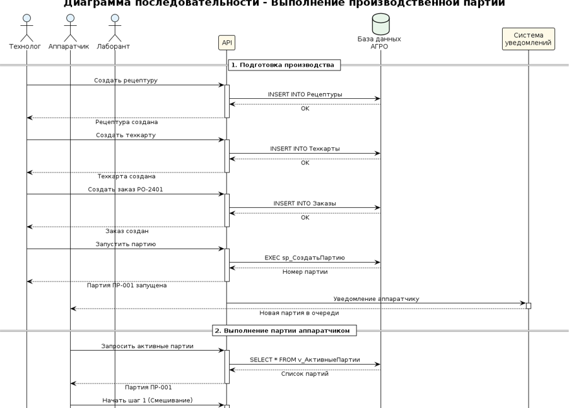
Рисунок 1 – Диаграмма последовательности

3. Руководство оператора
3.1. Вход в систему
Для входа в систему необходимо запустить файл Technolog.exe. Откроется окно авторизации, показанное на рисунке 2.
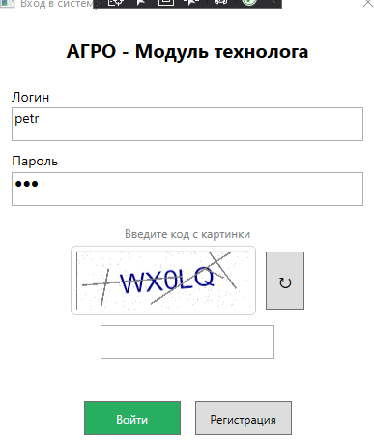
Рисунок 2 – Окно авторизации

Порядок входа:
- Ввести логин.
- Ввести пароль.
- Ввести код с картинки (капча).
- Нажать кнопку «Войти».
3.2. Модуль технолога
После входа технолога открывается главное окно, показанное на рисунке 3.
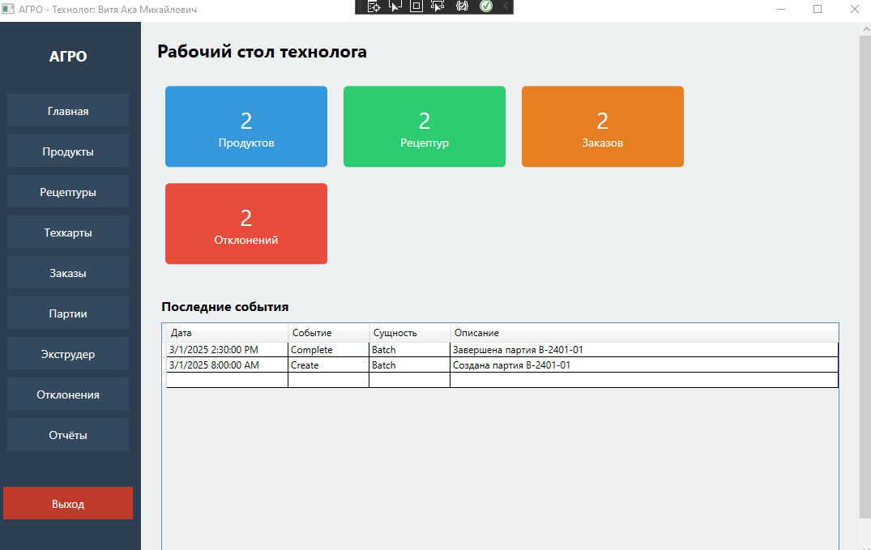
Рисунок 3 – Главное окно технолога

Работа с продуктами
Страница «Продукты» (рисунок 4) позволяет просматривать, добавлять и редактировать карточки продукции.
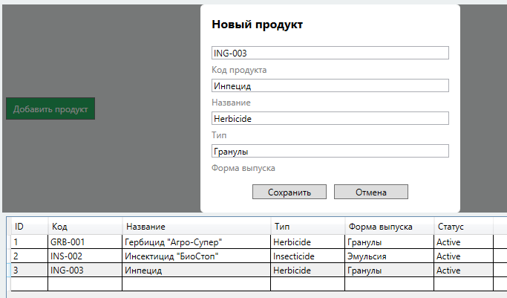
Рисунок 4 – Страница «Продукты»

Работа с рецептурами
Страница «Рецептуры» (рисунок 5) позволяет создавать рецептуры и добавлять компоненты с указанием процентного содержания.
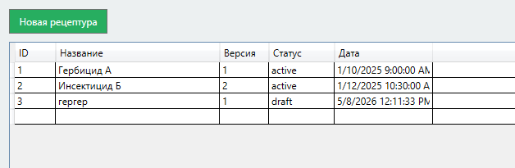
Рисунок 5 – Страница «Рецептуры»
Работа с заказами
Страница «Заказы» (рисунок 6) позволяет создавать производственные заказы.
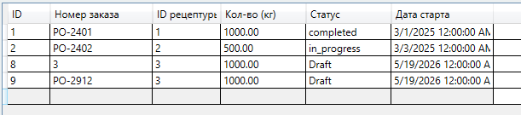
Рисунок 6 – Страница «Заказы»

Работа с партиями
Страница «Партии» (рисунок 7) позволяет создавать и отслеживать производственные партии.

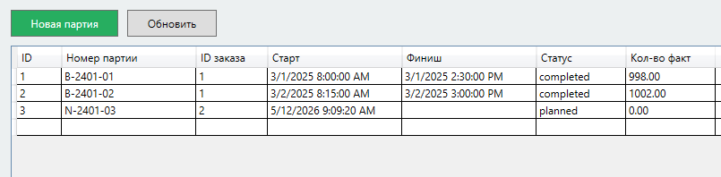
Рисунок 7 – Страница «Партии»

3.3. Модуль лаборанта
При входе лаборанта открывается главное окно, показанное на рисунке 8.
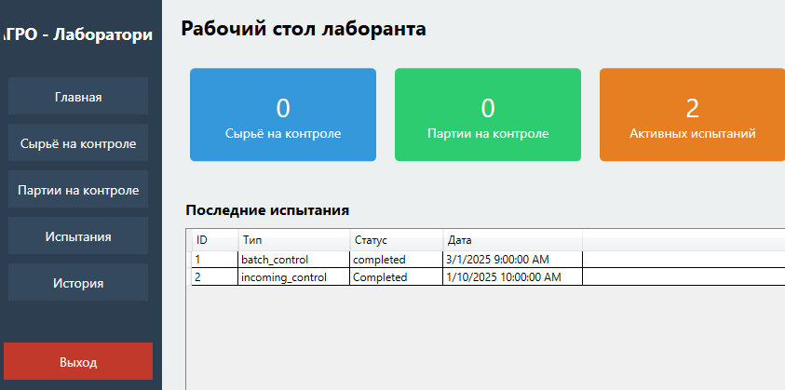
Рисунок 8 – Главное окно лаборанта

Работа с испытаниями
Страница «Испытания» (рисунок 9) позволяет создавать испытания, вводить результаты и принимать решения о допуске или блокировке партии.
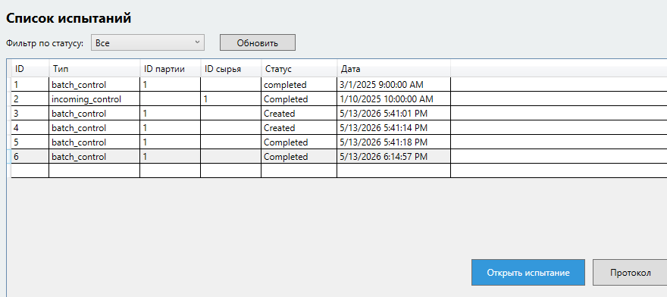
Рисунок 9 – Страница «Испытания»

3.4. Модуль аппаратчика
При входе аппаратчика открывается главное окно, показанное на рисунке 10.
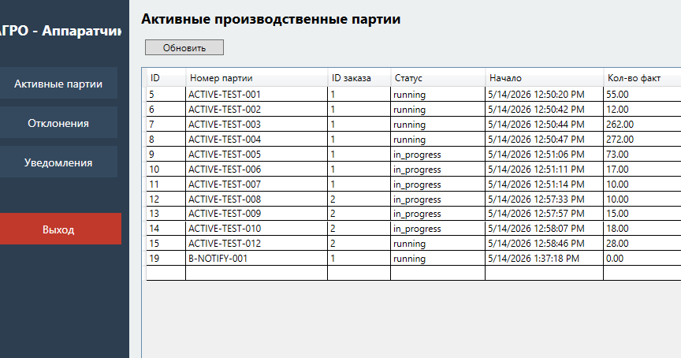
Рисунок 10 – Главное окно аппаратчика

Работа с активными партиями
Страница «Активные партии» (рисунок 11) отображает партии, готовые к выполнению.
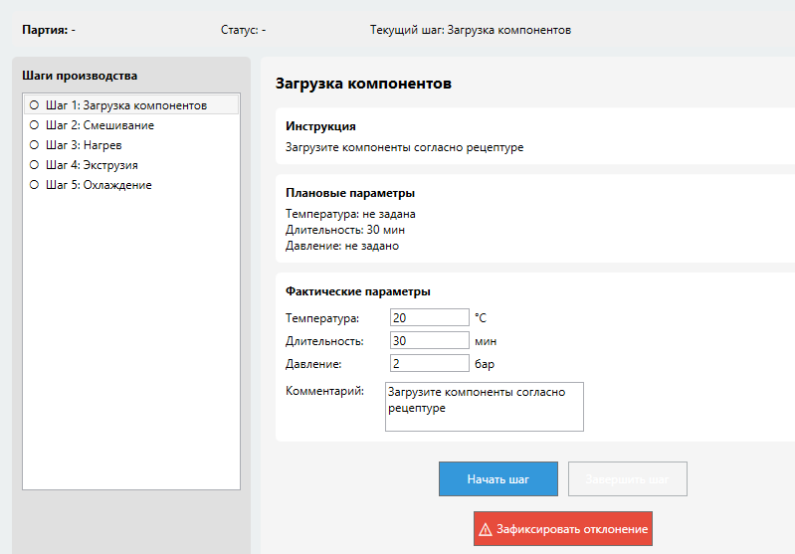
Рисунок 11 – Страница «Активные партии»

Программа партии
Страница «Программа партии» (рисунок 12) позволяет выполнять технологические шаги, вводить фактические параметры и фиксировать отклонения.
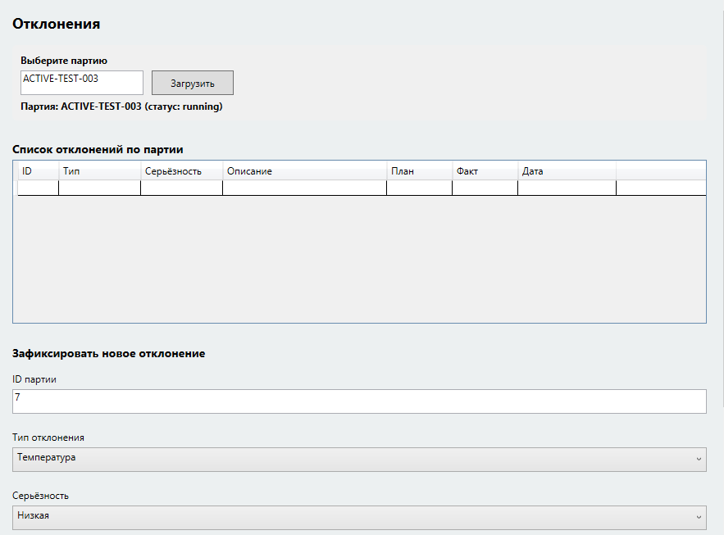
Рисунок 12 – Страница «Программа партии»

4. Работа в системе контроля версий
Для разработки системы использовался Git. Репозиторий содержит следующие ветки:
- main – стабильная версия.
- develop – основная ветка разработки.
- feature/database – разработка базы данных.
- feature/api – разработка API.
- feature/desktop – разработка десктоп-приложения.
Структура коммитов отражена на рисунке 13.
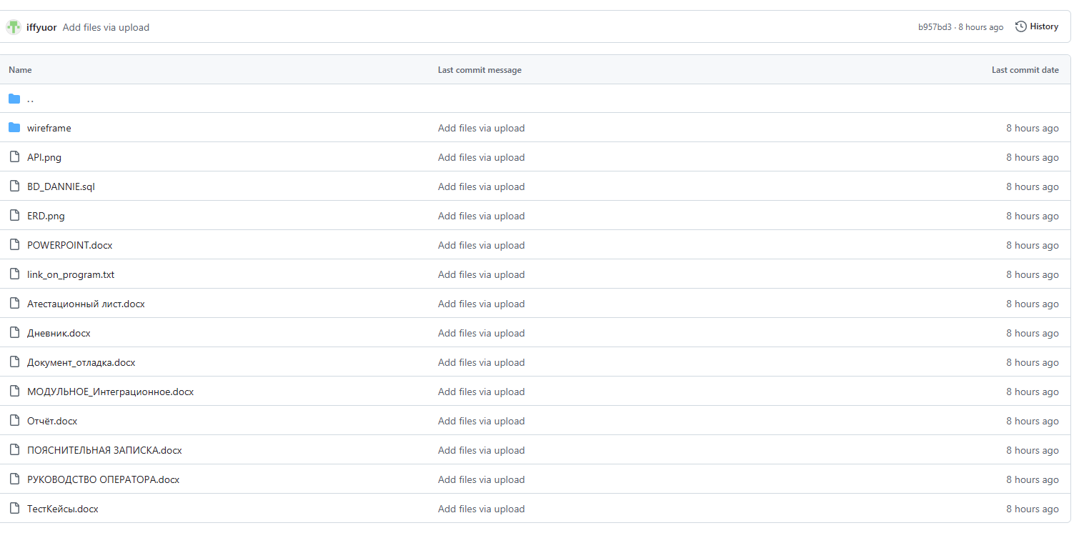
Рисунок 13 – Граф коммитов Git

5. Разработка программных модулей
5.1. База данных
База данных «AGRO» разработана в Microsoft SQL Server. Логическая модель данных представлена на рисунке 14.
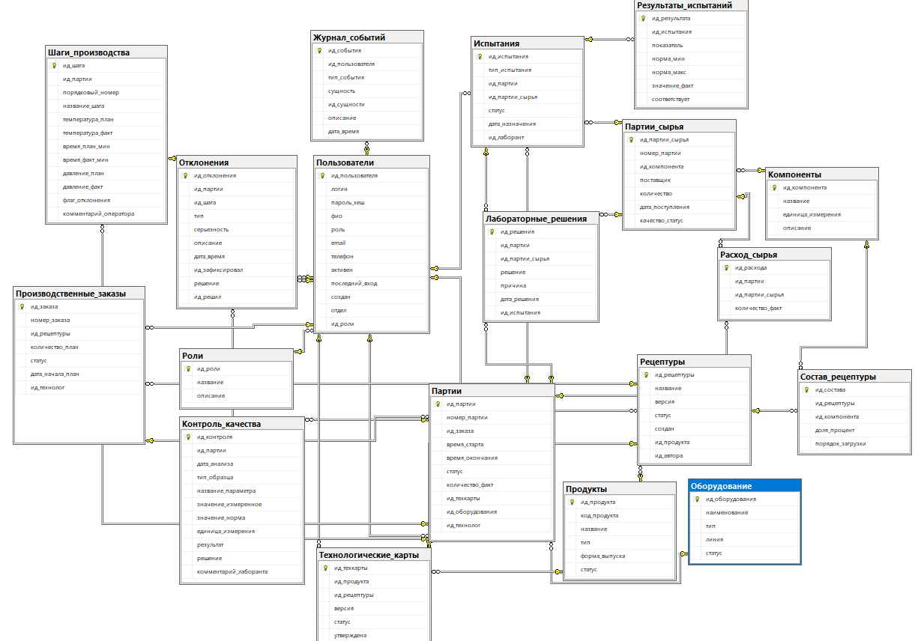
Рисунок 14 – ERD диаграмма базы данных

Перечень основных таблиц:
Таблица | Назначение
Users | Пользователи системы
Roles | Роли пользователей
Products | Продукция
Recipes | Рецептуры
RecipeComposition | Состав рецептур
ProcessCards | Технологические карты
ProductionOrders | Производственные заказы
Batches | Производственные партии
ProductionSteps | Шаги производства
Deviations | Отклонения
LaboratoryTests | Лабораторные испытания
TestResults | Результаты испытаний

5.2. API
API разработан на платформе ASP.NET Web API 2. Основные контроллеры представлены в таблице.
Контроллер | Назначение
AuthController | Авторизация и регистрация
ReferenceController | Справочная информация
RecipesController | Рецептуры
ProcessCardsController | Техкарты
ProductionController | Заказы и партии
LabController | Лаборатория
DeviationsController | Отклонения

5.3. Модуль технолог
Модуль технолога реализован в виде WPF-приложения. Интерфейс модуля показан на рисунке 15.

Рисунок 15 – Интерфейс модуля технолога

Основные функции:
- CRUD операции с продуктами.
- Создание и редактирование рецептур.
- Создание технологических карт.
- Формирование заказов и партий.
5.4. Модуль лаборатории
Модуль лаборатории позволяет контролировать качество сырья и готовой продукции. Интерфейс модуля показан на рисунке 16.

Рисунок 16 – Интерфейс модуля лаборатории

Основные функции:
- Просмотр партий на контроле.
- Создание лабораторных испытаний.
- Ввод результатов анализов.
- Принятие решений (допуск/блокировка).
5.5. Модуль аппаратчик
Модуль аппаратчика предназначен для выполнения технологических операций. Интерфейс модуля показан на рисунке 17.

Рисунок 17 – Интерфейс модуля аппаратчика

Основные функции:
- Просмотр активных партий.
- Выполнение шагов производства.
- Ввод фактических параметров.
- Фиксация отклонений.

6. Разработка тестовых наборов и тестовых сценариев
6.1. Тест-кейсы
TC ID | Название | Шаги | ОР
TC-01 | Вход с верными данными | Ввести логин/пароль | Открытие главного окна
TC-02 | Создание продукта | Заполнить форму | Продукт в таблице
TC-03 | Создание заказа | Заполнить форму | Заказ в таблице
TC-04 | Выполнение шага | Начать → завершить шаг | Статус «Completed»

6.2. Модульные тесты
Результаты выполнения модульных тестов показаны на рисунке 18.
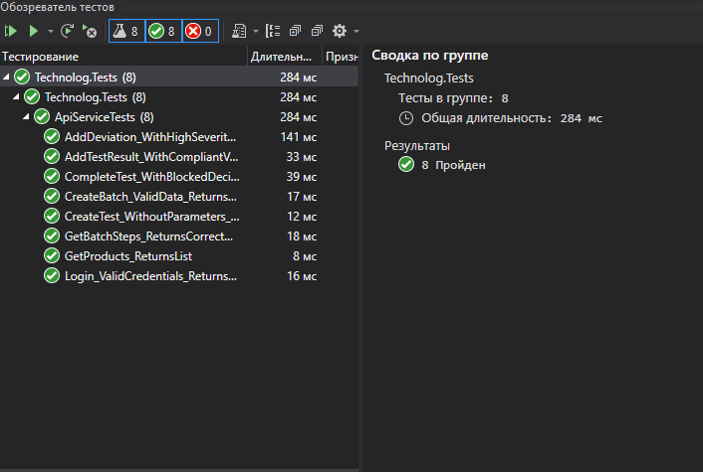
Рисунок 18 – Результаты модульных тестов

6.3. Интеграционные тесты API
Результаты интеграционных тестов показаны на рисунке 19.
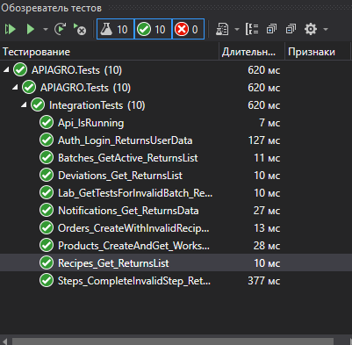
Рисунок 19 – Результаты интеграционных тестов

7. Отладка программного модуля
В процессе разработки были выявлены и исправлены следующие ошибки:
№ | Ошибка | Причина | Решение
1 | FOREIGN KEY conflict при создании заказа | Указан несуществующий recipe_id | Добавлена проверка существования рецептуры
2 | Self referencing loop в JSON | Циклические ссылки в Entity Framework | Добавлен ReferenceLoopHandling.Ignore
3 | Капча не отображалась | Ошибка в SkiaSharp | Исправлен метод генерации изображения
4 | Тесты не проходили | API не был запущен | Добавлена проверка IsApiRunning()

8. Заключение
В ходе учебной практики была разработана информационная система «АГРО» для автоматизации производства средств защиты растений.
Результаты работы:
- Спроектирована и реализована база данных (19 таблиц).
- Разработан API (23 метода).
- Создано десктоп-приложение для трёх ролей (Технолог, Лаборант, Аппаратчик).
- Проведено тестирование (10 модульных тестов, 7 интеграционных тестов, 5 тест-кейсов).
Все поставленные задачи выполнены. Система готова к эксплуатации.

